**HENNLICH testuje inovativní nehořlavý materiál pro 3D tisk**

**Litoměřice, 28 dubna 2025 - Speciální boxy pro nabíjení v baterií pro elektrokola, protipožární tepelně akumulační stěny v dřevostavbách nebo unikátní architektonické prvky. Tam všude se dá využít speciální nehořlavý geopolymerní materiál GeoPrint® určený pro 3D tisk, který vyvinula a v současné době testuje společnost HENNLICH. Materiál najde široké možnosti využití především tam, kde hrozí nebezpečí požáru.**

GeoPrint® je inovativní geopolymerní materiál s vysokou teplotní odolností vyrobený z alkalicky aktivovaných hlinitokřemičitanů, což z něj činí jedinečný a udržitelný materiál.

*„Mezi jeho klíčové vlastnosti patří mimořádná teplotní odolnost, která překonává tradiční materiály, a také dokonalá adheze jednotlivých vrstev zaručující maximální stabilitu konstrukčních prvků. Vyznačuje se také nízkou nasákavostí, díky které je odolný vůči vnějším vlivům. Ekologický rozměr materiálu je dalším významným přínosem. Šetrnost k životnímu prostředí je implementována do samotné podstaty materiálu, který má až o 80 % nižší emise CO2 oproti běžným cementovým směsím,“* popisuje **Pavel Uxa, vedoucí divize HENNLICH ENGINEERING.**

Tento materiál je speciálně vyvinutý pro oblast 3D tisku. Zaměřuje se především na použití v robotických nebo portálových 3D tiskárnách. Je extrémně odolný, ekologický a díky svému složení i inovativní. *„Jedinečnost spočívá také ve schopnosti efektivně zpracovávat průmyslové suroviny, které by jinak zůstaly nevyužity, čímž přispívá k principům oběhového hospodářství,“* popisuje **Pavel Uxa**.

Dosavadní testy ukázaly, že díky materiálu GeoPrint® je možné tisknout stavební komponenty rychleji, levněji a šetrněji k životnímu prostředí. V současné době probíhá rozsáhlé a podrobné testování specifických vlastností materiálu, na kterém firma HENNLICH spolupracovala s odborníky z výzkumných pracovišť Orlen UniCRE a Technické univerzity v Liberci. *„Testy zatím potvrzují, že GeoPrint® je skutečná technologická revoluce, která má potenciál zásadně proměnit naše chápání bezpečnosti, udržitelnosti a inovativního designu. Pokud veškeré zkoušky dopadnou podle našich předpokladů, chtěli bychom následně přistoupit k jeho certifikaci,“* doplňuje **Pavel Uxa**.

**Link na zprávu:**

**Obrázek:**

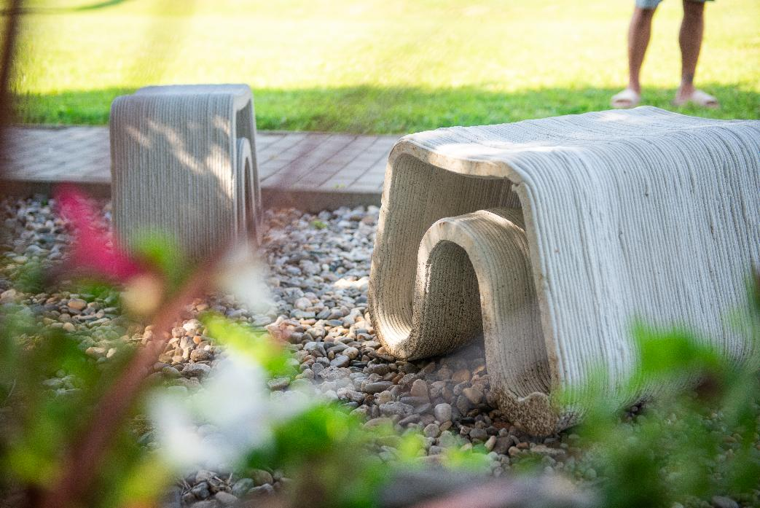 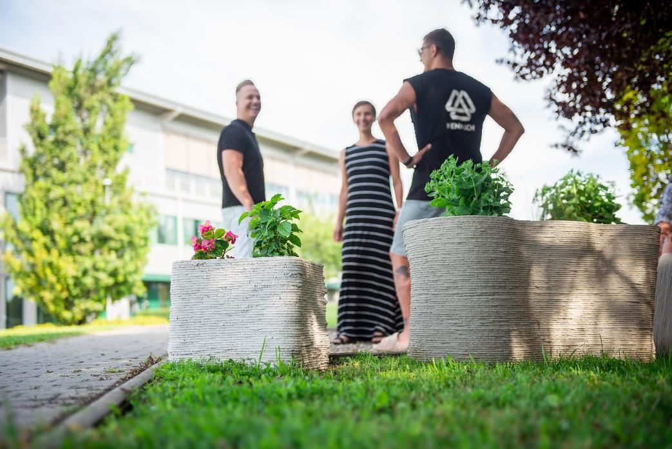

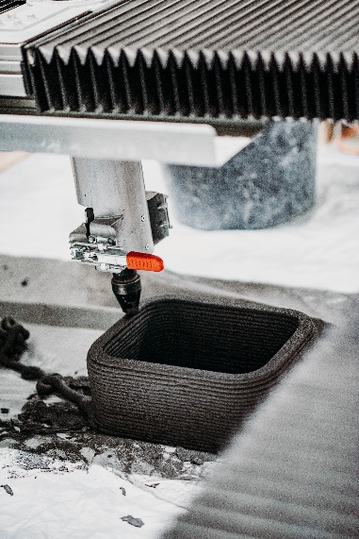

**Popis obrázku:**

**Jednou z mnoha možností využití speciálního materiálu GeoPrint® určeného pro 3D tisk jsou unikátní architektonické prvky. Materiál, který vyvinula a v současné době testuje litoměřická společnost HENNLICH, najde široké možnosti využití především tam, kde hrozí nebezpečí požáru. Může jít například o speciální boxy pro nabíjení v baterií pro elektrokola nebo protipožární tepelně akumulační stěny**

**Stránka produktu:**

[**https://www.hennlich.cz/engineering/material-pro-3d-tisk/**](https://www.hennlich.cz/engineering/material-pro-3d-tisk/)

**Kontakt pro média:**Ing. Martin Jonáš  
PR manažer  
HENNLICH s.r.o.28  
Tel: 724 269 811  
e-mail: jonas@hennlich.cz

**O firmě HENNLICH s.r.o.:**

Společnost **HENNLICH** je důležitým partnerem pro společnosti ze strojírenského, automobilového, chemického, papírenského či důlního průmyslu. Bohaté zkušenosti má s dodávkami komponentů i celých systémů pro výrobce oceli, energií, investičních celků a hydrauliky. Zaměřuje se také na dynamicky rostoucí obor životního prostředí, zabývá se například instalacemi tepelných čerpadel nebo fotovoltaiky. Na domácím trhu působí od roku 1991.

Litoměřická firma je součástí evropské skupiny **HENNLICH**. Historie skupiny **HENNLICH** sahá do roku 1922, kdy v severočeském Duchcově založil **Hermann A. Hennlich** firmu specializovanou na dodávky pro strojírenství a doly. Od konce války společnost sídlí v rakouském Schärdingu. Po roce 1989 rozšířila aktivity i do dalších zemí střední a východní Evropy. Se zhruba 1000 spolupracovníky působí v 17 evropských zemích.